Перечень муниципального имущества, предназначенного для передачи в пользование субъектам малого и среднего предпринимательства и самозанятым гражданам
(для размещения на сайте Администрации Грушево-Дубовского сельского поселения)

№ | Наименование имущества | Адрес | Площадь | Кадастровый номер | Характеристика | Фото
1. | Гидротехническое сооружение | Ростовская область, Белокалитвинский район, 5км от устья реки Кундрючья, 4,5км СЗ хутора Семимаячный | 282 м | 61:04:0600018:427 | Пригодно к эксплуатации | 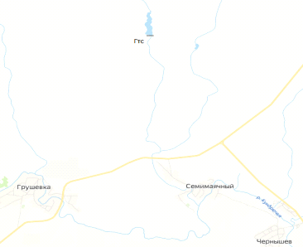
 |  |  |  |  |  | 